因卓教育答题卡生成和识别方案

作者: 张文虎

# **答题卡生成**

## 答题卡信息

**答题卡大小**：A4一栏、A3二栏、A3三栏

**答题卡组成元素：**

1. 答题卡标题，比如：xxx答题卡
2. 答题卡头，分条形码和填涂两种样式

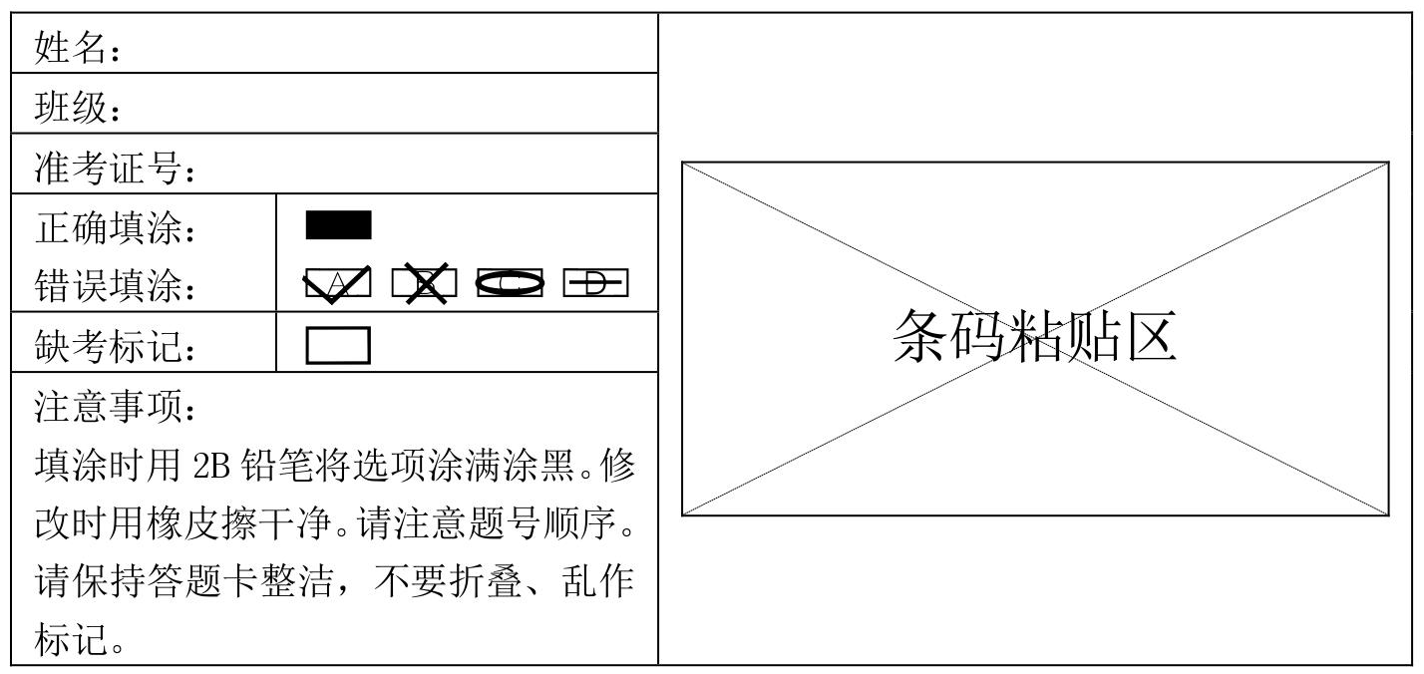

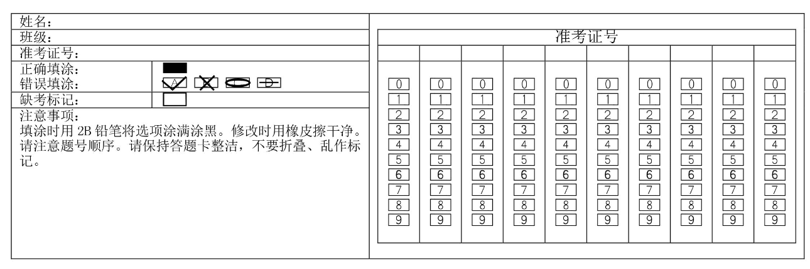

1. 客观题

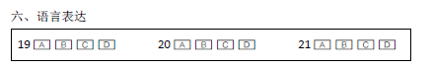

1. 主观题

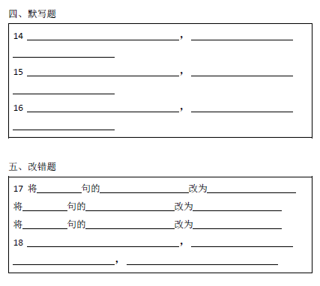

1. 答题卡定位符，用于定位答题卡每一栏的区域，以及纠正放反的答题卡

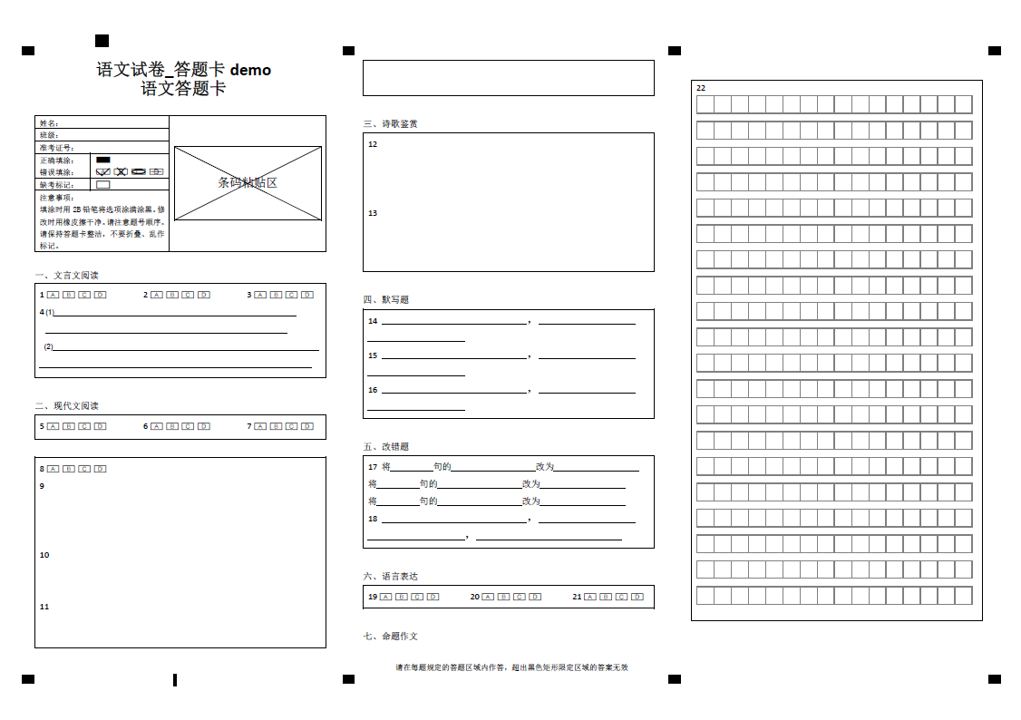

## 如何生成答题卡

* 答题卡标题分为2行，首行是考试名称；第2行是“科目+答题卡”，比如

2017年高三期末考试

语文答题卡

* 答题卡卡头使用固定的两种样式：条形码、填涂
* 答题卡答题区域根据题型生成，配置答题卡的试卷需要遵循以下原则
  + 整张试卷的小问顺序编号
* 答题区域说明

如果同一题型都是客观题，针对题型生成一个客观题答题区域，比如数学的选择题；

如果同一题型内前面是客观题，尽可能的针对连续的客观题小题合并生成一个客观题答题区域，比如语文的阅读理解，1,2都是客观题，3是主观题，那么1,2生成一个客观题答题区域；

如果同一题型的小题包含主观题小问，针对小题生成一个答题区域；

答题区域可以支持区域大小的调整和富文本的编辑。

* 所有的答题区域都必须要使用线框框起来，用于答题卡识别
* 使用定位符来定位栏，来识别跨栏的答题区域。
* 答题卡在后台使用HTML格式存储，下载的时候直接下载为pdf文件。

**举例说明：**

**试卷：**

使用账号18058139690/ss123456登录[www.ennjoy.cn](http://www.ennjoy.cn)

试卷名称：语文试卷_答题卡demo

**试卷结构：**

1. 文言文阅读（共1题）
2. 现代文阅读（共2题）
3. 诗歌鉴赏（共1题）
4. 默写题（共1题）
5. 改错题（共2题）
6. 语言表达（共3题）
7. 命题作文（共1题）

**生成步骤：**

* 根据试卷中选择题的数量生成选择题的填涂区域



* 包含主观题的小题，针对每一个小题生成一个答题区域



* 所有题型的答题区域生成完后，用户根据实际答题区所需要的大小去调整答题区域。
* 所有的答题区域在答题卡编辑页面上支持富文本

# 答题卡识别

**输入**

* 考试信息
* 答题卡对应的试卷的试题结构
* 答题卡扫描图片

**识别步骤**

* 使用图像识别算法根据定位点识别出答题卡有效区域
* 使用图像识别算法检测出所有的矩形区域，是否需要增加更多的定位点来帮助识别矩形区域，需要后续开发人员确认
* 答题卡卡头：识别出学生的考号，如果考号无法识别需要记录异常。
* 客观题答题区域：根据试题结构和识别出的矩形框的顺序来确认是否为客观题答题区域，如果是的话，识别出学生客观题的答题，并上报给后台服务器进行学生答案的存储。
* 主观题答题区域：根据试题结构和识别出的矩形框的顺序来确认是否为客观题答题区域，如果是的话，切割并上传到后台服务器进行学生答案的存储。
* 根据试题结构和识别出来的矩形框的顺序来确定答题区域和试卷中试题的对应关系

**异常处理**

* 考号无法识别
* 考号重复
* 白卷
* 答题卡定位符缺失

# WINDOWS答题卡识别服务框架

